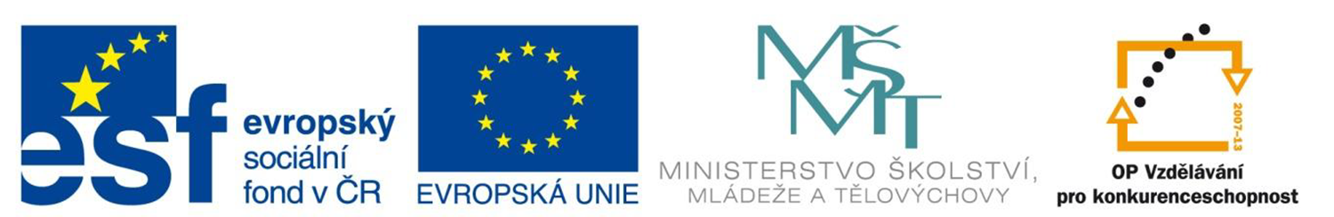

Vlastnosti látek

Autor: Mgr. Iveta Váňová

VY_32_INOVACE_43_Vlastnosti látek test

Vytvořeno v rámci projektu „EU peníze školám“.
OP VK oblast podpory 1.4 s názvem Zlepšení podmínek pro vzdělávání na základních školách.
Opakovací test ke kapitole Vlastnosti látek
Žáci si prověří, co se naučili v této kapitole – o látkách. Své odpovědi
napíší do volného řádku.
1. Napiš 2 látky měkké:_____________________________________
2. Napiš 2 látky hořlavé: ____________________________________
3. Napiš 2 látky nehořlavé: :__________________________________
4. Napiš 2 látky ve vodě rozpustné:

5. Napiš 2 látky ve vodě nerozpustné:

6. Voda jako látka kapalná je:_________________________________
7. Voda jako látka plynná je: _________________________________
8. Voda jako látka pevná je: __________________________________
9. Co je to, když se voda změní ve vodní páru: ___________________
10. Co je to, když se led změní ve vodu: ________________________
11. Co je to, když se voda změní v led: _________________________
12. Napiš na jaké 3 skupiny dělíme látky a ke každé napiš 2 příklady:

13. Napiš 2 příklady nevratných změn:_________________________
14. Napiš 2 příklady vratných změn látek:_______________________
15. Napiš 2 příklady surovin, z nichž je možno vyrobit původní
surovinu: _____________________________________________

Metodický postup
Žáci doplňují správné odpovědi na interaktivní tabuli nebo na monitor.
Další možný postup je test vytisknout a žáci doplňují své odpovědi přímo na papír.
Řešení testu:
- Např.: látka, guma, hlína
- Např.: papír, látka, dřevo
- Např.: azbest, kov, sklo
- Např.: sůl, cukr
- Např.: mouka, prášek do pečiva, písek
- Např.: v řece, v moři, potoce
- Např.: pára, mlha
- Např.: led, sníh, kroupy
- Vypařování
- Tání
- Tuhnutí
- Pevné- viz. bod 1
Kapalné-voda , čaj, olej, všechny tekutiny
Plynné- vzduch , kyslík, plyny
- hoření, tlení, rezivění
- tání, tuhnutí-vosk, voda
- Např.: sklo, papír, plast

Zdroje textu : vlastní

- Vytvořeno jako DUM do předmětu prvouka na ZŠ a MŠ 17. listopadu 1325, Mladá Boleslav pro třetí ročník základní školy.

- Materiál slouží k doplnění učiva o vlastnostech látek.

- Materiál doporučuji prezentovat pomocí interaktivní tabule nebo na monitoru.

- Materiál byl vytvořen a pilotován ve I. pololetí školního roku 2011/2012.

